个人简历

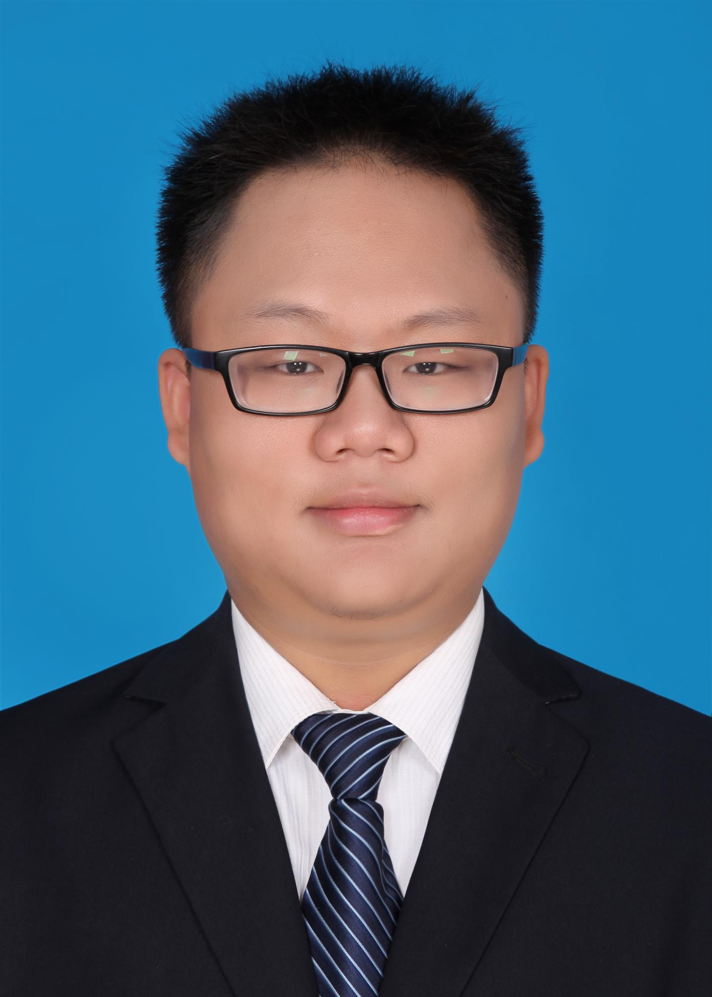
基本信息

姓名：林武 性别：男 出生日期：1993-07-16
民族：汉族 籍贯：湖南省洞口县 现居住地：深圳
学历：本科 学校：湖南科技大学 专业：电气工程及其自动化
联系电话：13714330250 电子邮件：354674557@qq.com
Github: https://github.com/tianshifree/Resume

自我评价及意向

人虽胖，但灵活，对骑行比较热爱。喜欢读书上网，在工作之余仍能够进行自我充电，不断学习、不断完善自我。能用单片机编写程序。现正在自学前端相关的知识，希望转行从事前端开发相关工作。本人现在职，希望下份工作就职于关内环境好生活压力大的地方。
学习及工作经历

2011/09至2015/06：就读于湖南科技大学
学习本专业相关知识，学习之余参加相关实验室。主要学习PLC控制方面知识。期间参与过火车站上水系统设计，该系统是集成了PLC+单片机+上位机+遥控控制的一套系统，本人主要负责水泵房监控部分设计。

2015/08至今：工作于深圳建溢宝电子有限公司
工作职位为自动化改善部技术员，主要负责自动锁螺丝机、焊锡机、点胶机、机械手、BIT测试等自动化设备从导入到后期维护的一系列工作。在实际生产中发现相关问题，并提出和实现相应的改善措施。

相关能力

- 会使用C/C++进行相应的编程。
- 曾使用过C/汇编语言对51单片机进行编程。
- 能够使用PLC，Fanuc机械手编程。
- 能够编写简单的客户端脚本程序。

希望能够得到贵公司的赏识和信赖

